台灣區電機電⼦⼯業同業公會徵展函
112年11⽉30⽇ 電電貿字第11211-1638號
「2024年日本東京國際汽車週(Automotive World)」
※本會將向有關單位申請補助，俟核准後補助台灣廠商※
共同展出:
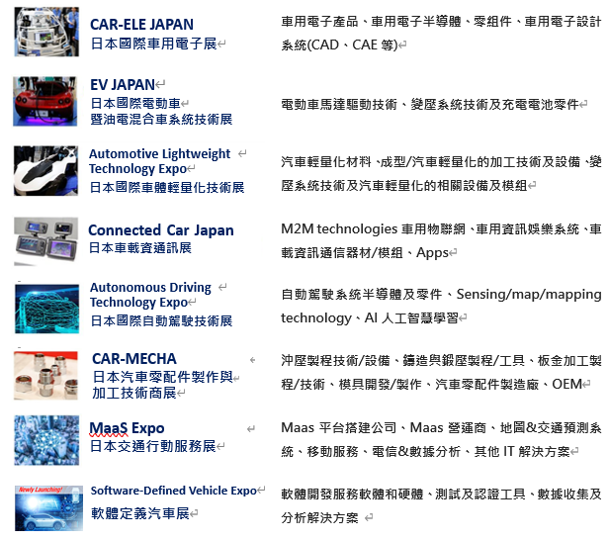
展出類別

參展須知:
展覽⽇期： 113年9 ⽉ 4 ⽇⾄ 6⽇(共3天)
大會官網 :https://www.automotiveworld.jp/hub/en-gb/about/car-mecha-japan.html
展覽地點： ⽇本東京幕張展覽館(Makuhari Messe)
每標準攤位費⽤ (⾯積3m×2.7m=8.1m2，並含下列服務) :會 員：JPY977,000 (開立收據)
非會員及贊助會員：JPY 1,025,850 (開立發票含5 %營業稅)
轉角攤位需另外加JPY55,000(含稅價)，於組團會後繳款。
服務內容：
⼀、標準攤位
- 台灣館整體形象裝潢：台灣⼀等⼀造型logo。
- 每標準攤位含隔間板、地毯、公司招牌、展⽰櫃附鎖×1、詢問桌×1、投射燈×3、圓桌×1、折椅
- ×3、插座×1、層板1組2片、垃圾筒×1、服務費。
- 本會於展覽會場設有⼀服務攤位，提供廠商、茶⽔、咖啡、網際網路等服務。
- 本會為保障會員廠商參加海外展覽之權益，將為每位參展廠商加保新台幣200萬元整之旅⾏綜合保險以及新台幣20萬元之旅⾏平安暨海外醫療保險(不含個別⾃⾏前往或提前延後進出者)。
- 本會提供展前、展中、展後相關參展服務，包括辦理參展廠商申請與核撥政府補助款之作業，蒐集買主採購資訊提供參展廠商參考並協助與⼤會及承包商之聯繫協調服務。
★參展廠商展出之產品，需與受補助之公協會產業屬性及參加之展覽屬性相關，且為台灣產製產品，攤位內之海報與⽂宣上之資訊等需以台灣製造產品與台灣⼯廠為主，否則恕無法補助。
★報名截⽌⽇期：⾃即⽇起⾄（額滿提前截⽌） 組團會議：113年7⽉(另⾏奉知)
★補助標準：將於展後補助廠商，非會員依會員補助款之 50％ 為準；有關入會事宜請洽承辦⼈。
★承 辦 ⼈：國際業務室 陳書萍小姐，TEL:02-8792-6666#243，FAX:02-8792-6141，Email:sasa@teema.org.tw

「2024年日本東京國際汽車週(Automotive World)」
公司名稱 |  | 中⽂：
 |  | 英⽂：
地 | 址 | 中⽂通訊：□□□□□
 |  | 英⽂通訊：□□□□□
會員性質 |  | □會員請填會員編號 (如不知編號，由本會代填)
 |  | □贊助會員及非會員請填統⼀編號(開發票⽤)：
電 | 話 | ( ) | 分機 |  |  |  | ⼿機
E - m a i l |  |  |  |  | 傳真 |  |  |  |  | 網址
展務聯絡⼈ |  | (中⽂) |  | (英⽂) |  |  |  | 職 稱 |  | (中⽂) | (英⽂)
每標準攤位台灣館整體裝潢攤位費 |  | 每攤位⾯3m × 2.7m= 8.1 m2  □會 員：JPY JPY977,000 元× 個＝ JPY 元(款項務必全額到付)  □非會員及贊助會員：1,025,850元× 個＝ JPY 元(款項務必全額到付)
※本會會員依財政部85.9.25台財稅第851917276號函適⽤營業稅法第八條第⼀項第⼗⼀款免徵營業稅，開立收據。
轉⾓費 |  | □轉⾓：每個8.1平⽅公尺攤位JPY55,000(含⽇本10%消費稅，組團會上確認選到轉⾓攤位才收取)
展品名稱 |  | 中⽂：
 |  | 英⽂：
報名⽅式：
- 請將本報名表填妥蓋公司⼤⼩章後連同攤位費電匯⽔單影本以傳真⽅式傳⾄本會收，始完成受理報名⼿續，請以電匯⽅式付款(務必全額到付)，電匯每筆需加國外銀⾏託收費⽤，由報名廠商負擔。
- 本會外幣帳戶:
戶名：台灣區電機電子工業同業公會Taiwan Electrical and Electronic Manufacturers’ Association 兆豐國際商業銀行 東內湖分行 電話：(02)2627-5699 Mega INTERNATIONAL COMMERCIAL BANK, EAST NEI HU BRANCH 地址：台北市港墘路202號：No. 202, Kang Chien Road, Taipei, Taiwan. 帳號：06753002828 兆豐國際商業銀行國際代碼：(Swift Code: ICBCTWTP067)
3. 本會正式會員將出具收據(贊助會員及相關公協會會員出具發票)。
4. 依據⼤會規定，⼀旦報名完成，恕無法退展及退費;開展時若未派員⾄現場者，恕不退還所繳費⽤亦不補助！恕不退費，攤位由本會全權處理。
5. 參展廠商參展使⽤名稱(含攤位上之公司招牌)須與經濟部商業司及經濟部國際貿易局登記之中英⽂公司名稱相同，且不可出現任何其他代理商、供應商、合作商以及企業集團或集團其他⼦公司名稱等，始得申請補助，否則恕無法補助。(經濟部商業司查詢網⾴:http://gcis.nat.gov.tw/pub/cmpy/cmpyInfoListAction.do。經濟部國際貿易局查詢 網⾴:https://fbfh.trade.gov.tw/rich/text/indexfbOL.asp)
6. 本會展覽補助不可與經濟部個別廠商參展補助重複申請，請參展廠商特別留意，如有重複請擇⼀申請，並告知本會承辦⼈員。
7. 參展廠商展出之產品，需與受補助之公協會產業屬性及參加之展覽屬性相關，且為台灣產製產品，攤位內之海報與
⽂宣上之資訊等需以台灣製造產品與台灣⼯廠為主，否則恕無法補助。
8. 依攤位數多寡、報名先後順序原則，於組團會(預計 113 年7⽉中旬召開，將另⾏奉知）時，由參展廠商⾃⾏挑選攤位位置；不克出席者，排在同⼀攤位數最後，且由本會代為挑選，事後廠商不得有異議。
9. 貴公司上述資料將提供本展相關業務承辦⼈員作業，及寄發本會其他海外展電⼦⽂宣資訊使⽤。如貴公司有異議或不願意收到相關活動資料訊息，請以書⾯通知本會承辦⼈。
10. 有關入會事宜請洽承辦⼈：國際業務室陳書萍小姐，TEL:02-8792-6666 #243 Email:sasa@teema.org.tw

公司印章： 負責⼈印章： 填表⽇期： 年 ⽉ ⽇

